关于举办《企业商标申请策略与实务》讲座的通知

为提升企事业单位、知识产权服务机构等主体的商标品牌意识，深化对相关法律制度的理解，提升商标品牌建设能力，定于11月15日举办“滨江知产·先锋论坛”[2019]第33期讲座《企业商标申请策略与实务》，现将有关事项通知如下。
一、主讲内容
1、商标基础知识
2、为什么要注册商标？
3、商标申请的风险与常见问题
4、何时申请涉外商标
5、商标申请实务
6、典型案例
二、时间地点
时间：2019年11月15日下午14:00
地点：知识产权大厦312会议室（浙江省杭州市滨江区丹枫路399号）
三、参加人员
企事业单位知识产权管理、法务人员；知识产权服务机构人员；欢迎感兴趣的专家、学者、学生参加。
四、组织单位
主办单位：
杭州高新区（滨江）市场监督管理局
协办单位：
杭州高新区（滨江）物联网产业知识产权联盟
杭州高新区（滨江）知识产权服务业联盟
杭州高新区（滨江）品牌保护协会
五、讲师名片

张宇娟，杭州宇信知识产权代理事务所创始人，浙江大学理学学士、工商管理硕士。全国星级专利代理人、商标代理人、诉讼代理人、全国专利信息实务人才、企业知识产权管理体系资深咨询师。
9年IT企业从业经验，16年知识产权行业从业经验，多年深耕知识产权行业，熟悉专利法、商标法，擅长知识产权挖掘和布局、专利检索、侵权分析、维权与侵权应对，对企业知识产权战略、管理、保护、运营有着丰富的实战经验。
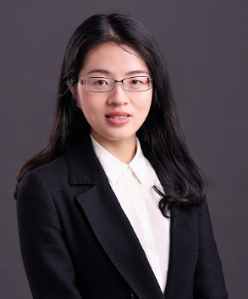

李瑾，资深商标代理师，国内商标部负责人，武汉理工大学法学专业本科，2003进入商标代理服务行业。
从业16年，累计处理商标复审、争议、异议等案件类业务达数千件，代理认定成功行政驰名商标、省/市著名商标数十项。
六、其他事项
请参会单位及人员于2019年11月15日12：00前通过点击链接https://www.wjx.top/jq/49635073.aspx 或扫描如下二维码进行报名。

联系人：梁梦莹 电 话：0571-89838596

杭州高新区（滨江）市场监管局（知识产权局）
2019年11月12日

